湘教备通〔2023〕3号

关于组织开展全省高中数字化实验教学

线上培训的通知

各市州教育技术装备站（处、所、室、中心）:

为贯彻落实省教育厅《关于加强和改进中小学实验教学的实施意见》（湘教发[2022]58号）文件精神，加强实验教学研究与探索，促进传统实验教学与现代教育技术装备有机融合，更好完成新课标要求的物理、化学、生物学科实验，全面提高教师实验操作能力，全面提升我省实验教学水平。经研究，决定开展全省高中物理、化学、生物教师数字化实验教学线上培训活动，现将有关事项通知如下：

一、 培训范围、对象、人数

各市（州）、县（区）教育装备部门实验教学工作负责人，高中物理、化学、生物学科教师及实验室管理教师。

本次活动不限参训人数。

二、活动方式及时间

培训采用网络直播方式进行，物理、化学、生物三科培

训同时进行，各学科教师选择相应学科进行学习。

培训时间：2023年3月30日-2023年3月31日

1. 培训内容

培训内容主要针对数字化实验系统在高中物理、化学、生物学科中的应用，培训分为专家讲座、讲师培训和线上考核三部分。

1. 考核及其他

1.采用线上答题形式，参训教师在答题时间段内报名参加线上考核。

2.根据参训时长、答题分数，由我处发放培训学分证明。

3.请各市州通知所属县市区及学校相关人员参培，有何问题请与我处实验教学管理科联系。

联系人：徐臣 0731-85585834

技术支持：黄彬 13875806286 史新宇15399923369

附件：1.培训日程表

2.平台登录、观看直播及线上答题操作说明

湖南省教育生产装备处

2023年3月5日

附件1 日程表

|  |  |  |  |
| --- | --- | --- | --- |
| 日期 | 时间 | 培训内容 | 培训人员 |
| 3月30日上午 | 9:00-9:30 | 开班仪式 |  |
| 9:30--11：00 | 数字化实验的构成、应用及保障 | 李鼎 |
| 3月30日下午 | 14:00-15:30 | 数字化实验对物理学科  核心素养的培养 | 戴岳为 |
| 14:00-15:30 | 数字化实验对生物学科  核心素养的培养 | 朱德华 |
| 14:00-15:30 | 数字化实验对化学学科  核心素养的培养 | 孙泽浩 |
| 3月31日上午 | 9：30--11：00 | 数字化实验系统在新课标  高中物理实验教学中的应用与研究 | 刘炳顺 |
| 9：30--11：00 | 数字化实验系统在新课标  高中化学实验教学中的应用与研究 | 石阳 |
| 9：30--11：00 | 数字化实验系统在新课标  高中生物实验教学中的应用与研究 | 蒋永乐 |
| 3月31日下午 | 12：30--15：30 | 培训视频内容下载回顾学习 | 超星公司技术 |
| 15：30--17：30 | 各学科教师通过平台报名线上答题 | 超星公司技术 |

附件2 平台登录、观看直播及线上答题操作说明

## 注册和登录

如果您已有账号，请直接使用账号密码登录。

如果没有账号，请下载学习通并在登录界面选择注册账号并根据提示登录。

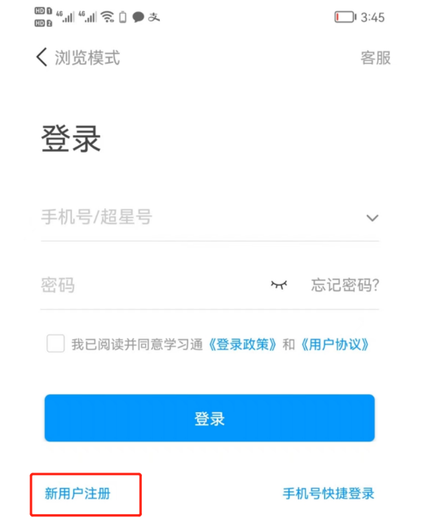

上图：扫描可下载APP

在注册标签输入手机号、验证码、密码后，在“单位UC码/单位名称”标签选择跳过，然后输入“真实姓名”，提示注册完毕。

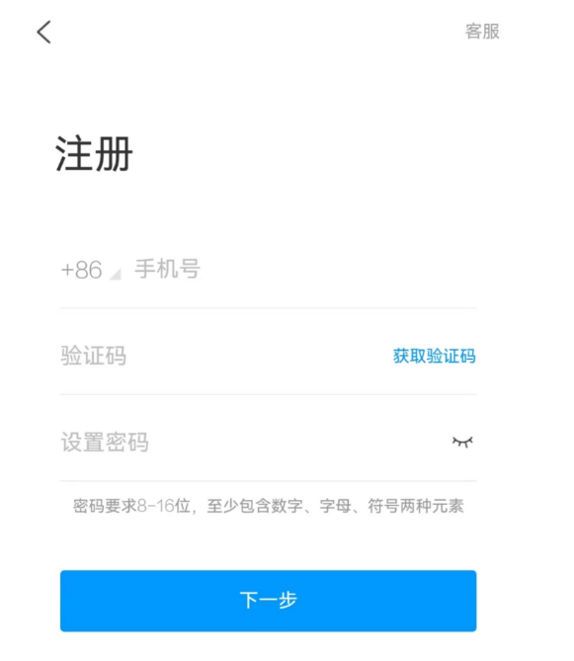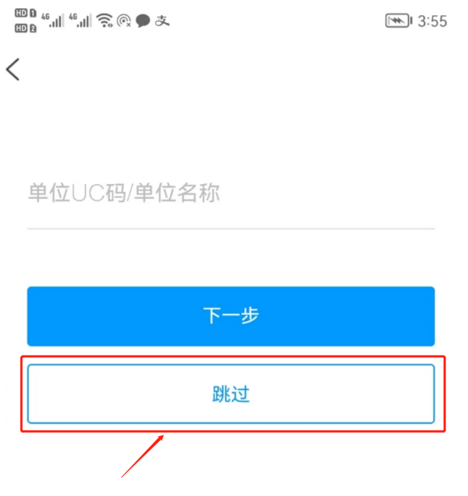

## 进入培训界面

首页右上角点击选择“邀请码”按钮，选择”邀请码”，在输入框中填写“jyscc2023”,点击确定，进入培训界面。

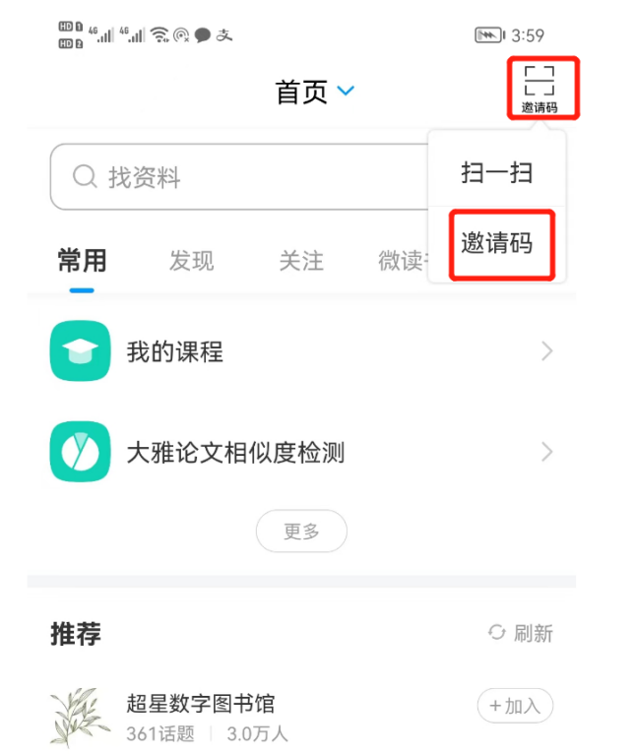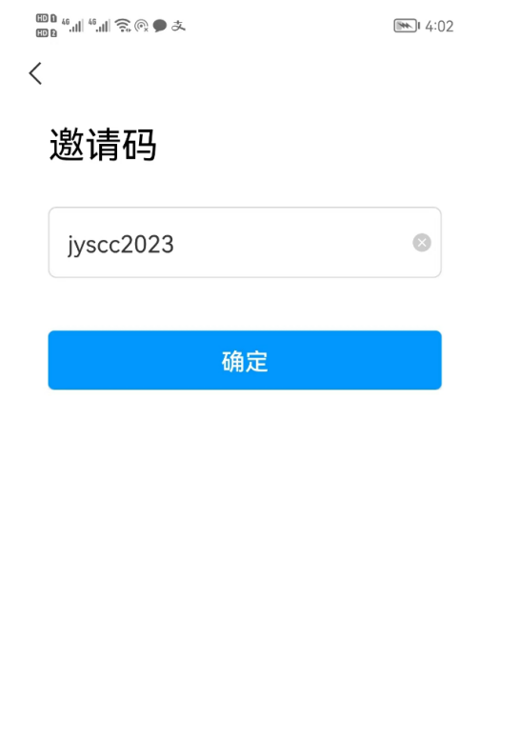

## 填写报名表*必填*

选择“报名表”按钮，填写您的个人信息，点击提交即可。

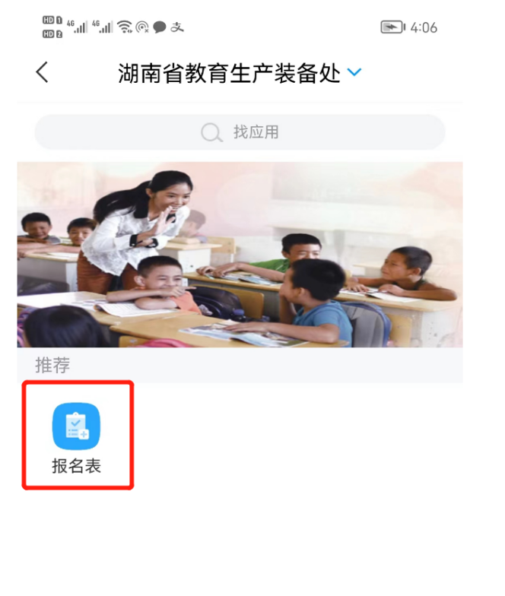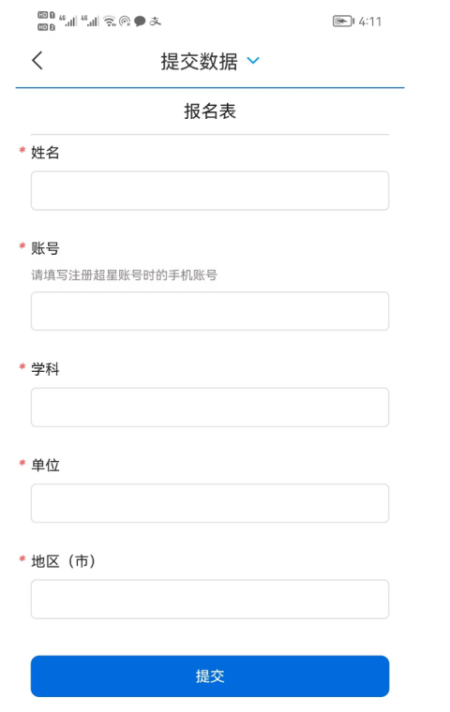

## 观看直播

点击右上角邀请码，输入：efgy1073或输入网址或用微信及学习通APP扫码观看。

1. 开班仪式

网址：<https://zhibo.chaoxing.com/7000250458138514>



2、物理数字化实验培训

网址：<https://zhibo.chaoxing.com/6000250451187282>



3、生物数字化实验培训

网址：https://zhibo.chaoxing.com/7000250452107299



4、化学数字化实验培训

网址：<https://zhibo.chaoxing.com/2000250459128203>



## 线上答题

直接点“答题”进入。

